การลดความเหลื่อมล้ำด้านการจัดการศึกษา:
บทเรียน 30 ปีจากปฏิญญาจอมเทียน สู่วิถีใหม่การศึกษาไทยหลัง COVID-19
โดย
ดร.ไกรยส ภัทราวาท
กองทุนเพื่อความเสมอภาคทางการศึกษา (กสศ.)
- 30 ปีปฏิญญาจอมเทียน: From Education for All to All for Education
การศึกษาเป็นสิทธิขั้นพื้นฐานของประชาชนทุกคน สหประชาชาติได้ประกาศปฏิญญาสากลว่าด้วยสิทธิมนุษยชนตั้งแต่ พ.ศ. 2491 (ค.ศ. 1948) โดยการศึกษาเป็นหนึ่งในสิทธิขั้นพื้นฐานที่ประชาชนต้องเข้าถึง โดยความก้าวหน้าในการสร้างความเสมอภาคทางการศึกษาระดับนานาชาติที่สำคัญได้แก่การจัดประชุมระดับโลกเรื่องการศึกษาเพื่อปวงชน (World Conference on Education for All) ที่ประเทศไทย ในการประชุมครั้งนั้นได้มีการมติรับรองปฏิญญาโลกว่าด้วยการศึกษาเพื่อปวงชน และกรอบการดําเนินงานด้านการศึกษาเพื่อปวงชน เพื่อตอบสนองต่อความต้องการการเรียนรู้ (World Declaration on Education and the Framework for Action to Meet Basic Learning Needs) หรือปฏิญญาจอมเทียน (Jomtien Declaration) เพื่อขจัดความไม่รู้หนังสือ และทำให้ประชาชนเข้าถึงการศึกษาขั้นพื้นฐานให้สำเร็จภายในระยะเวลา 10 ปี (สรุปผลการประชุมคณะผู้บริหารระดับสูงดานการศึกษาเพื่อปวงชนขององคการยูเนสโก, 2551)
ภาพที่ 1 เส้นทาง 30 ปีเป้าหมายความเสมอภาคทางการศึกษา
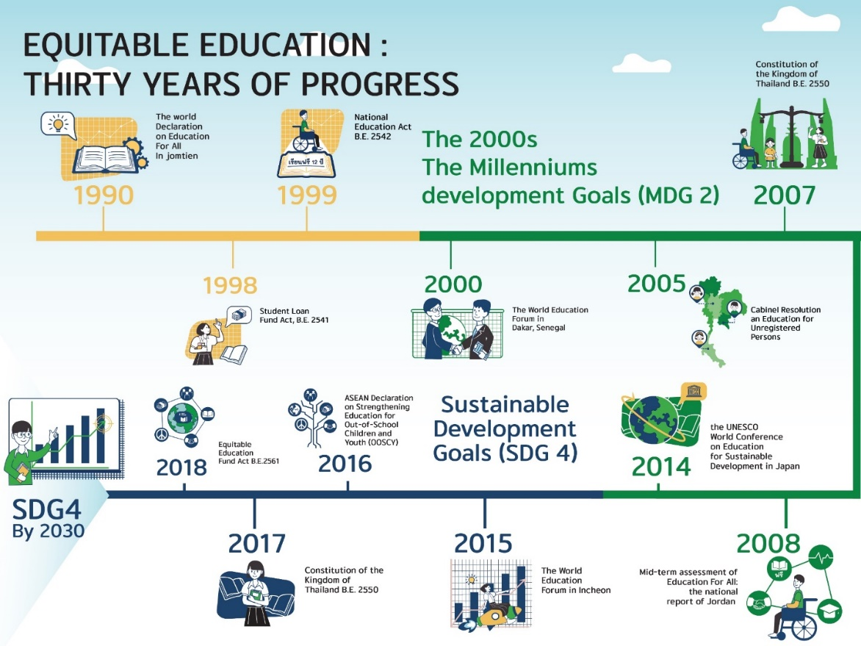

ทั้งนี้ เนื่องจากทั่วโลกในช่วงเวลาดังกล่าวประสบเด็กนอกระบบ ซึ่งหมายถึง เด็กที่มีอายุอยู่ในช่วงที่ต้องได้รับการศึกษาขั้นพื้นฐาน แต่ไม่ได้เรียนในสถานศึกษาใดๆ เลย (UNESCO Institute of Statistics, 2020) การที่เด็กและเยาวชนสูญเสียโอกาสทางการศึกษาส่งผลกระทบเชิงลบต่อตัวเอง รวมถึงเกิดความสูญเสียทางเศรษฐกิจ สังคม และเป็นสำเหตุของปัญหาสังคมหลายประการ โดยเฉพาะอย่างยิ่ง ในประเทศที่มีการเติบโตทางเศรษฐกิจต่ำ โดยมีการประมาณการว่าหากเด็กทั่วโลกจำนวน 250 ล้านคนไม่ได้รับการศึกษาขั้นพื้นฐาน จะมีมูลค่าความสูญเสียทางเศรษฐกิจคิดเป็นมูลค่าถึง 129 ล้านเหรียญสหรัฐต่อปี (Global Partnership for Education, 2014) ในทางตรงกันข้าม การรู้หนังสือ และการได้รับการศึกษาส่งผลดีต่อตัวเด็ก เศรษฐกิจ และสังคม การที่เด็กได้รับการศึกษาเพิ่มขึ้น 1 ปีส่งผลทำให้รายได้ของบุคคลเพิ่มขึ้นได้สูงถึง 10% และส่งผลทำให้ผลิตภัณฑ์มวลรวมภายในประเทศ (Gross Domestic Product: GDP) โตขึ้นได้ถึง 0.37%. ในด้านสุขภาพ หากเด็กเกิดจากแม่ที่รู้หนังสือจะมีแนวโน้มที่จะมีชีวิตรอดหลังอายุครบ 5 ปีมากกว่าเด็กที่แม่ไม่รู้หนังสือถึง 50% (UNESCO, 2010)
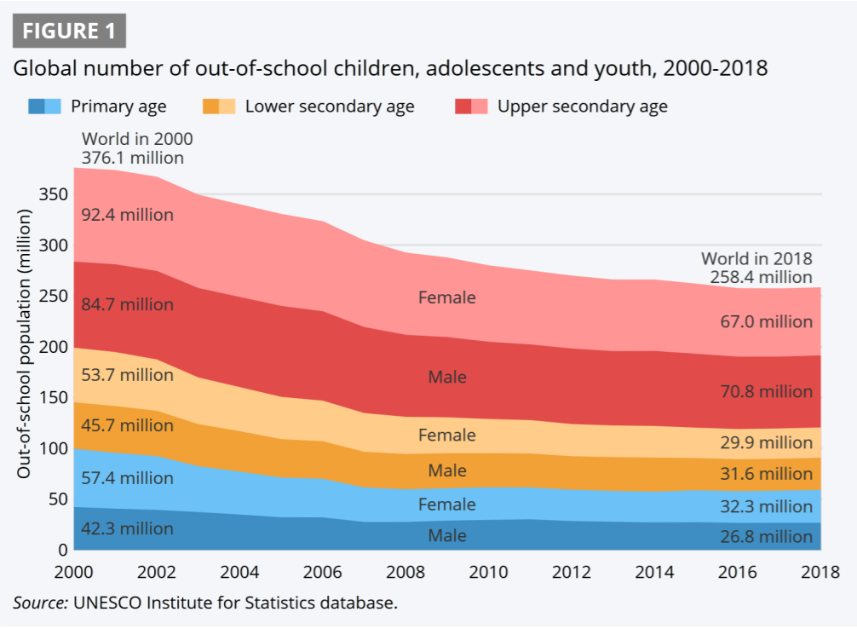
ภาพที่ 2 แนวโน้มจำนวนเด็กเยาวชนนอกระบบการศึกษา 2000-2018

อย่างไรก็ตาม จากข้อมูลของสถาบันสถิติแห่งองค์การยูเนสโก (UIS) พบว่าใน พ.ศ. 2543 (ค.ศ. 2000) หรือ 10 ปีหลังการประกาศปฏิญญาจอมเทียน ยังมีเด็กและเยาวชนเกือบ 100 ล้านคนทั่วโลกยังไม่จบการศึกษาระดับปฐมศึกษา ในขณะเดียวกันทั่วโลกยังประสบกับปัญหาความยากจน ปัญหาทางสาธารณสุขและอื่นๆ เป็นที่มาของการร่วมตั้งเป้าหมายการพัฒนาสหัสวรรษ 8 ข้อ (Millennium Development Goals: MDG Goals) เป้าหมายที่ 2 คือการทำให้เด็กทุกคนได้รับการศึกษาระดับประถมศึกษา (Achieve universal primary education) ซึ่งทั่วโลกต้องบรรลุภายใน พ.ศ. 2553 (ค.ศ. 2015)
ด้วยมาตรการของหน่วยงานที่เกี่ยวข้องในระดับประเทศและระดับนานาชาติต่าง ๆ ที่ผลักดันให้เด็กและเยาวชนที่ยากจนและด้อยโอกาสเข้าถึงการศึกษาอย่างเสมอภาคส่งผลทำให้จำนวนเด็กและเยาวชนนอกระบบการศึกษาลดลงอย่างต่อเนื่องภายใต้กรอบแนวคิดการศึกษาเพื่อปวงชน โดยใน พ.ศ. 2561 (ค.ศ. 2018) จำนวนเด็กและเยาวชนที่เข้าไม่ถึงการศึกษาขั้นพื้นฐานลดลงเกือบครึ่งหนึ่งจากปี 2543 นอกจากนี้ เมื่อพิจารณาจำนวนของเด็กนอกระบบในระดับชั้นที่สูงขึ้นพบว่าจำนวนเด็กนอกระบบในช่วงชั้นอื่นๆ ลดลงอย่างมีนัยสำคัญเช่นกัน ซึ่งสะท้อนให้เห็นว่าในภาพรวมเด็กและเยาวชนมีโอกาสเข้าถึงการศึกษาและอยู่ในระบบการศึกษานานขึ้น และได้รับโอกาสทางการศึกษาอย่างเสมอภาคมากขึ้น
แม้กระนั้น ในปัจจุบันยังคงมีเด็กและเยาวชนที่ยังเข้าไม่ถึงการศึกษา หรือมีความยากลำบากในด้านต่างๆ ทำให้หลุดออกจากระบบการศึกษากลางคัน เป็นที่มาของการกำหนดเป้าหมายการพัฒนาที่ยั่งยืน (Sustainable Development Goals : SDG Goals) ซึ่งประเทศสมาชิกขององค์การสหประชาชาติต้องร่วมกันบรรลุให้ได้ภายใน พ.ศ. 2573 ทั้งนี้ แนวทางการพัฒนาด้านการศึกษามีการปรับเพิ่มเรื่องการพัฒนาเชิงคุณภาพในการเข้าถึงการศึกษา และการพัฒนาคุณภาพชีวิตของประชาชนอย่างองค์รวมมากขึ้น โดยเป้าหมายด้านการศึกษา เป็นเป้าที่ 4 ของ SDG การศึกษาที่เท่าเทียม (Quality Education) รับรองการศึกษาที่เท่าเทียมและทั่วถึง ส่งเสริมการเรียนรู้ตลอดชีวิตแก่ทุกคน (เป้าหมายการพัฒนาอย่างยั่งยืนของประเทศไทย, 2558) โดยมีเป้าหมายการพัฒนา 10 ด้าน ครอบคลุมเรื่องโอกาสในการเข้าถึงการศึกษาอย่างเสมอภาค คุณภาพทางการศึกษา การพัฒนาทักษะที่สำคัญ และการพัฒนาครู
พ.ศ. 2563 เป็นเวลา 10 ปีสุดท้ายในการบรรลุเป้าหมายการพัฒนาที่ยั่งยืน ในขณะที่สถานการณ์ด้านการศึกษาทั่วโลกยังเต็มไปด้วยความท้าทาย เด็กและเยาวชนกว่า 262 ล้านคนทั่วโลกยังอยู่นอกระบบการศึกษา ผู้ใหญ่ 750 ล้านคนยังมีรู้หนังสือ อยู่ในสภาพยากจนและด้อยโอกาส ในขณะที่ผู้ที่อยู่ในระบบการศึกษามีปัญหาเรื่องคุณภาพในการจัดการศึกษาขั้นพื้นฐาน การศึกษาในปี 2030 (พ.ศ. 2573) จึงมีเป้าหมายสำคัญที่จะทำให้เกิดการศึกษาแบบองค์รวม และความเสมอภาคในการเข้าถึงการศึกษาที่มีคุณภาพ รวมทั้งส่งเสริมโอกาสในการเรียนรู้ตลอดช่วงชีวิตสำหรับประชาชนทุกคน (UNESCO, n.d.) ในขณะเดียวกัน เพื่อให้บรรลุเป้าหมายการศึกษาที่เท่าเทียม (SDG 4) การขับเคลื่อนของหน่วยงานภาครัฐเพียงด้านเดียวหรือแนวคิดการศึกษาเพื่อปวงชนไม่เพียงพออีกต่อไป แต่จำเป็นต้องเปลี่ยนแนวทางการขับเคลื่อนด้วยแนวคิดปวงชนเพื่อการศึกษาซึ่งหมายถึงการสร้างความร่วมมือของทุกภาคส่วนเพื่อบรรลุเป้าหมายการพัฒนาที่ยั่งยืน
เพื่อแก้ปัญหาเรื่องความเหลื่อมล้ำทางการศึกษา และเพื่อให้เด็กและเยาวชนเข้าถึงสิทธิทางการศึกษาอย่างเสมอภาค ประเทศไทย และนานาชาติได้มีความพยายามในการรวบรวมองค์ความรู้และสร้างความตกลงร่วมกันเพื่อแก้ไขปัญหาดังกล่าวโดยการขับเคลื่อนเพื่อลดความเหลื่อมล้ำทางการศึกษาอย่างเป็นรูปธรรมเริ่มต้นตั้งแต่เมื่อ 30 ปีก่อน โดยมีแนวคิดสำคัญคือการศึกษาเพื่อปวงชน (Education for All) ซึ่งหมายถึงการทำให้ประชาชนเข้าถึงการศึกษาอย่างเสมอภาคกัน
การดำเนินการสำคัญคือการร่วมเป็นเจ้าภาพการจัดประชุมประชุมระดับโลกเรื่องการศึกษาเพื่อปวงชน (World Conference on Education for All) และร่วมผลักดันให้เกิดปฏิญญาจอมเทียน การออกกฎหมายรัฐธรรมนูญฉบับปี พ.ศ. 2540 บัญญัติให้ประชาชนไทยมีสิทธิในการเข้าถึงการศึกษาขั้นพื้นฐานเป็นเวลา 12 ปี โดยไม่เสียค่าใช้จ่าย การมีมติคณะรัฐมนตรีเมื่อ พ.ศ. 2552 ให้สิทธิประชาชนเรียนโดยไม่เสียค่าใช้จ่ายเป็นเวลา 15 ปีและให้การสนับสนุนเด็กและเยาวชนที่ยากจนและด้อยโอกาสให้เข้าถึงการศึกษาอย่างเสมอภาค นอกจากนี้ รัฐธรรมนูญฉบับ พ.ศ. 2560 มาตรา 54 วรรค 5 บัญญัติให้จัดตั้งกองทุนเพื่อใช้ในการช่วยเหลือผู้ขาดแคลนทุนทรัพย์ เพื่อลดความเหลื่อมล้ำในการศึกษาและเพื่อเสริมสร้างและพัฒนาคุณภาพและประสิทธิภาพครู โดยให้รัฐจัดสรรงบประมาณให้ ซึ่งเป็นที่มาของการจัดตั้งกองทุนเพื่อความเสมอภาคทางการศึกษา (กสศ.) ในปี 2561 ในที่สุด
- สถานการณ์ความเหลื่อมล้ำทางการศึกษาของไทย และแนวทางแก้ไข
2.1 ภาพรวมสถานการณ์ความเหลื่อมล้ำทางการศึกษา และกลุ่มเป้าหมายหลัก 4.3 ล้านคน
คณะกรรมการอิสระเพื่อการปฏิรูปการศึกษา (กอปศ.) ได้ประเมินว่ากลุ่มเป้าหมายความเหลื่อมล้ำทางการศึกษาในประเทศไทยมีจำนวนรวมอยู่ประมาณ 4.3 ล้านคน และจะต้องใช้งบประมาณมากกว่าร้อยละ 5 ของงบประมาณรายจ่ายด้านการศึกษาของประเทศเพื่อให้เพียงพอต่อการลดความเหลื่อมล้ำทางการศึกษาของกลุ่มเป้าหมายเหล่านี้ในแต่ละปี เป็นเวลาอย่างน้อย
5 ปี โดยหนึ่งในกลุ่มเป้าหมายสำคัญคือเด็กเยาวชนนอกระบบการศึกษาที่คณะกรรมการอิสระเพื่อการปฏิรูปการศึกษาได้ประเมินจำนวนเด็กเยาวชนอายุ 3-17 ปี นอกระบบการศึกษาขั้นพื้นฐาน (อนุบาล-มัธยมศึกษาตอนปลาย) เมื่อปีการศึกษา 2559 เอาไว้ที่ 670,000 คน (คณะกรรมการอิสระเพื่อการปฏิรูปการศึกษา, 2560) ดังแสดงในภาพที่ 3 โดยรายงานองค์การยูเนสโก (UNESCO, 2005) ได้ประเมินเอาไว้ว่าสถานการณ์เด็กเยาวชนนอกระบบการศึกษาได้สร้างความเสียหายทางเศรษฐกิจและสังคมแก่ประเทศไทยที่มีมูลค่าสูงมากถึงร้อยละ 1.7ของผลิตภัณฑ์มวลรวมภายในประเทศ (GDP) ประเทศไทย

2.2 ปัญหาเด็กเยาวชนนอกระบบการศึกษา
ตามนิยามเด็กเยาวชนนอกระบบการศึกษา (Out-of-school children) ที่เป็นที่ยอมรับของหน่วยงานที่เกี่ยวข้องในประเทศไทย ได้แก่ เด็กเยาวชนที่อยู่ในวัยการศึกษาภาคบังคับ (ป.1-ม.3) อายุ 6-14 ปี ที่ไม่เคยเข้าสู่ระบบการศึกษาเลย หรือเข้ามาแล้วหลุดออกไปจากระบบการศึกษาเกินกว่าระยะเวลาที่กำหนดและมีการจำหน่ายออกจากทะเบียนนักเรียนในสถานศึกษาตามระเบียบของกระทรวงศึกษาธิการอย่างเป็นทางการแล้วจึงจะเรียกได้ว่าเป็นเด็กเยาวชนนอกระบบการศึกษา อย่างไรก็ดีการคำนวณจำนวนเด็กเยาวชนนอกระบบการศึกษาในประเทศไทยที่แน่นอนตามนิยามดังกล่าวต้องการระบบฐานข้อมูลกลางของประเทศในการเชื่อมฐานข้อมูลระหว่างกระทรวงและหน่วยงานที่เกี่ยวข้องจำนวนมาก รวมทั้งการสำรวจในพื้นที่จริงเพื่อตรวจสอบความเป็นปัจจุบันของข้อมูลในพื้นที่จริง เนื่องจากในแต่ละปีข้อมูลทะเบียนนักเรียนจากทุกสังกัดการศึกษาจะมีการปรับปรุงข้อมูลเพียง 2 ครั้งต่อปีในวันที่ 10 มิถุนายน และ 10 พฤศจิกายน เท่านั้น การรวบรวมข้อมูลจากต้นสังกัดการศึกษาหลายสิบสังกัดจากทั่วประเทศมาคำนวณเปรียบเทียบกับข้อมูลรายบุคคลของทะเบียนราษฎร์ของกระทรวงมหาดไทยจำเป็นต้องใช้เวลาจัดเตรียมข้อมูล และเชื่อมโยงและส่งต่อข้อมูลหลายเดือน รวมทั้งการติดตามนักเรียนและผู้ปกครองผ่านการส่งจดหมายเตือน จนกว่าจะมีการจำหน่ายนักเรียนออกจากระบบอย่างเป็นทางการ โดยเฉลี่ยแล้วกระบวนการดังกล่าวเพื่อคิดจำนวนเด็กเยาวชนนอกระบบการศึกษาได้อย่างเป็นทางการจึงใช้เวลามากกว่า 1 ปี ดังนั้นผลการวิเคราะห์ที่ได้มาจึงมิใช่สถานการณ์ที่เป็นปัจจุบัน แต่เป็นค่าประมาณสถานะเด็กเยาวชนที่ไม่พบข้อมูลในระบบการศึกษา หรือ อาจเรียกได้ว่าเป็นจำนวนเด็กเยาวชนที่ไม่มีข้อมูลในระบบการศึกษาไทย
ดังนั้นการใช้ข้อมูลทุติยภูมิจากทะเบียนราษฎร์ของกระทรวงมหาดไทย และข้อมูลทะเบียนนักเรียนทุกสังกัดจากกระทรวงศึกษาธิการมาคำนวณหาจำนวนเด็กเยาวชนที่ไม่มีข้อมูลในระบบการศึกษาไทย แม้จะมิใช่จำนวนเด็กนอกระบบการศึกษาจริง แต่ก็นับว่าเป็นข้อมูลสถิติที่แสดงสถานการณ์และแนวโน้มความเสี่ยงในการหลุดออกจากระบบการศึกษาของเด็กเยาวชนวัยเรียนการศึกษาภาคบังคับได้เป็นรายปีอย่างใกล้เคียงความจริง และสามารถปรับปรุงข้อมูลให้เป็นปัจจุบันเป็นรายจังหวัด อำเภอ และตำบลได้มากที่สุด โดยข้อมูลจากกองทุนเพื่อความเสมอภาคทางการศึกษา (กสศ.) ดังแสดงโดยภาพที่ 4 นำเสนอตัวเลขสถานการณ์ดังกล่าวในปีการศึกษา 2561 ที่พบว่ามีเด็กเยาวชนอายุ 3-17 ปีจำนวนประมาณ 1.1 ล้านคนที่ไม่พบข้อมูลในระบบการศึกษาทุกสังกัดเมื่อปีการศึกษา 2561 โดยเป็นเด็กปฐมวัยอายุ 3-5 ปีจำนวน 287,464 คน เด็กวัยเรียนประถมศึกษาอายุ 6-11 ปี จำนวน 369,161 คน เด็กวัยเรียนมัธยมศึกษาตอนต้นอายุ 12-14 จำนวน 155,491 คน และเยาวชนวัยเรียนมัธยมศึกษาตอนปลายอายุ 15-17 ปี จำนวน 377,222 คนตามลำดับ โดยช่วงวัยที่ใช้ในการประเมินจำนวนเด็กเยาวชนนอกระบบการศึกษาคือช่วงวัย 6-14 ปีที่มีจำนวนรวมกันเท่ากับ 524,652 คน
จังหวัดที่มีสัดส่วนเด็กเยาวชนที่ไม่มีข้อมูลในระบบการศึกษาเมื่อเทียบกับฐานประชากรเด็กเยาวชนในจังหวัดสูงที่สุด 10 อันดับแรกของประเทศได้แก่ กรุงเทพมหานคร, ตาก, นนทบุรี, ชลบุรี, ภูเก็ต, สมุทรปราการ, เชียงใหม่, นราธิวาส, ปทุมธานี และสมุทรสาคร ตามลำดับ ข้อมูลเพิ่มเติมสามารถศึกษาได้ที่เว็บไซต์ระบบสารสนเทศเพื่อความเสมอภาคทางการศึกษาของ กสศ. (ระบบ iSEE) iSEE.eef.or.th

ภาพที่ 3 สถานการณ์ความเหลื่อมล้ำทางการศึกษาไทยปีการศึกษา 2559
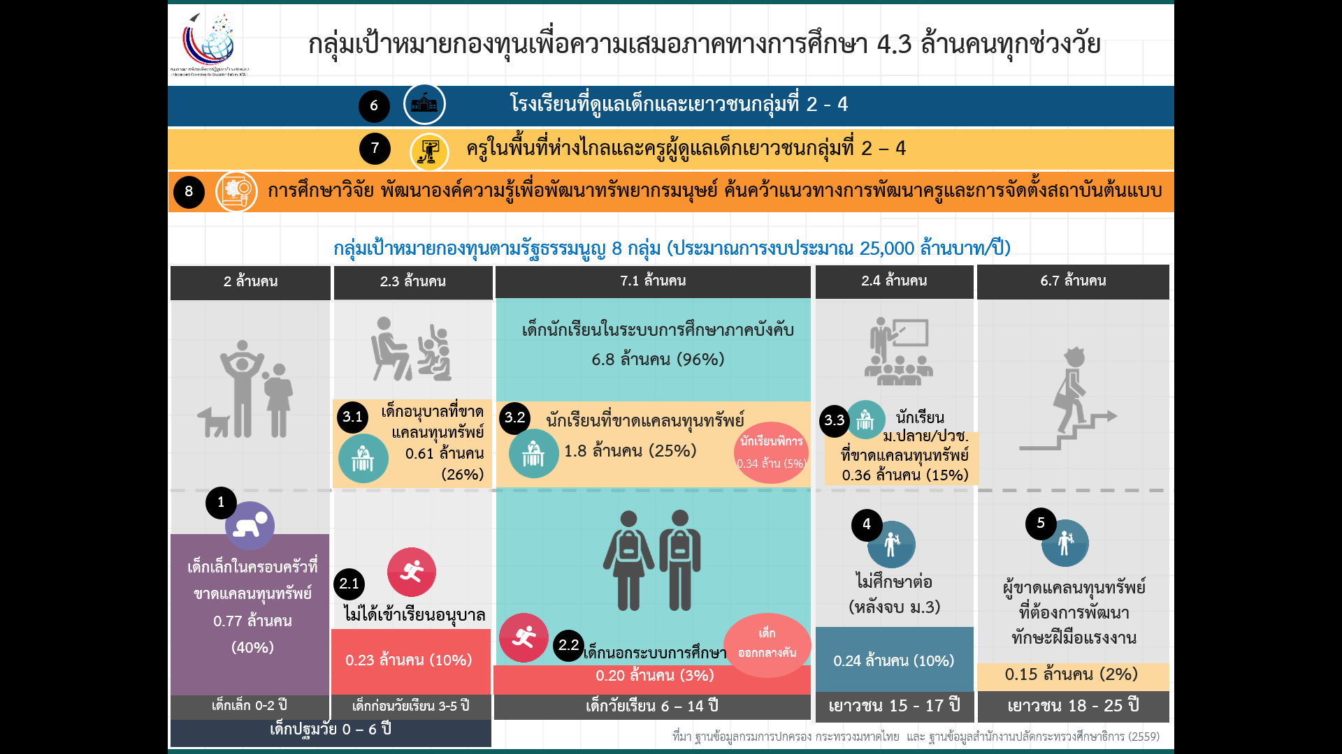

ภาพที่ 4 จำนวนเด็กที่ไม่มีข้อมูลในระบบการศึกษาไทย ปีการศึกษา 2561
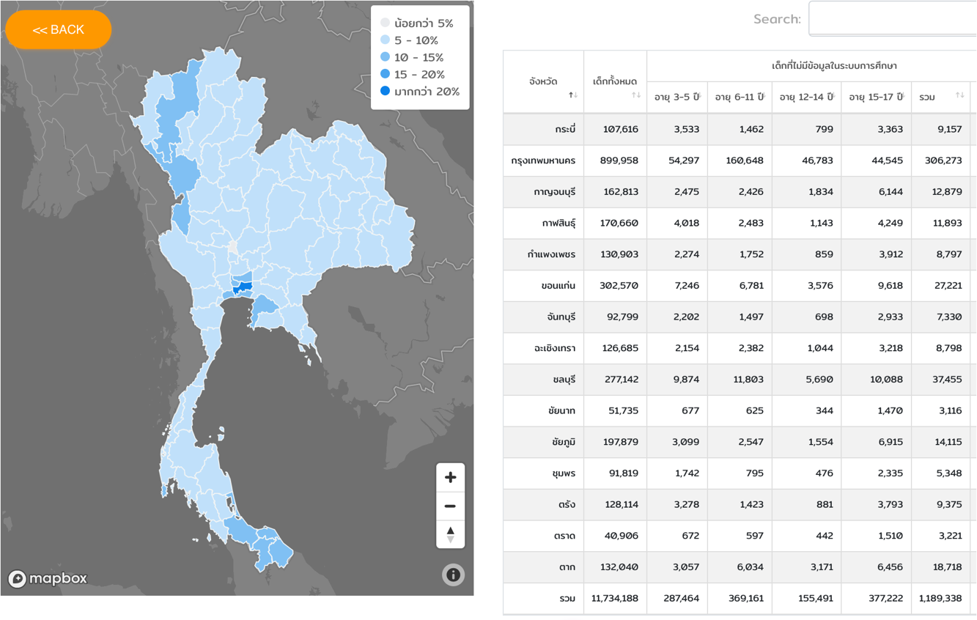
ที่มา: ระบบสารสนเทศเพื่อความเสมอภาคทางการศึกษา (iSEE.eef.or.th)
  - แนวทางการแก้ไขปัญหาเด็กเยาวชนนอกระบบการศึกษาอย่างยั่งยืน
การแก้ไขปัญหาเด็กเยาวชนนอกระบบการศึกษา (Out-of-school children and youth: OOSCY) อย่างยั่งยืนจำเป็นต้องมีการทำงานที่ทำงานคู่ขนานกันใน 2 แนวทางหลักได้แก่
- มาตรการป้องกันเด็กเยาวชนหลุดออกจากระบบการศึกษา (Preventive Measures)
การแก้ไขปัญหาเด็กเยาวชนหลุดจากระบบการศึกษาด้วยมาตรการเชิงป้องกันถือเป็นมาตรการที่มีประสิทธิภาพในการใช้ทรัพยากร เนื่องจากเป็นการแก้ไขปัญหาที่ต้นทางก่อนที่เด็กเยาวชนจะหลุดออกจากระบบการศึกษา และเป็นมาตรการที่มีระบบสนับสนุนที่ครบถ้วน ได้แก่ สถานศึกษา ครู ผู้บริหารสถานศึกษา และหน่วยงานในเครือข่ายของสถานศึกษา ที่สามารถทำงานร่วมกับครอบครัวของเด็กเยาวชนในการส่งเสริมสนับสนุน เฝ้าระวังการหลุดออกจากระบบการศึกษา และติดตามผลได้อย่างครบวงจร
โดยมาตรการป้องกันเด็กเยาวชนหลุดออกจากระบบการศึกษาที่ใช้ได้ผลเป็นที่ยอมรับในระดับนานาชาติ ได้แก่ การจัดสรรเงินอุดหนุนอย่างมีเงื่อนไข (Conditional Cash Transfer: CCT) ซึ่งเป็นมาตรการที่ใช้งบประมาณต่อปีในระดับที่ไม่สูง แต่มุ่งสนับสนุนเงินไปที่ตัวเด็กและครอบครัวเพื่อแบ่งเบาภาระค่าใช้จ่ายด้านการศึกษาของนักเรียนและครอบครัวเพื่อแลกกับการมาเรียนและพัฒนาการด้านร่างกายและการเรียนรู้ที่เหมาะสม มาตรการดังกล่าวนี้นอกจากจะช่วยป้องกันการหลุดออกจากระบบการศึกษาแล้ว ยังช่วยให้เด็กเยาวชนกลุ่มเสี่ยงที่จะหลุดออกจากระบบการศึกษาได้รับการติดตามและดูแลในด้านต่างๆ อย่างต่อเนื่องจนสำเร็จการศึกษา โดยครูและผู้บริหารสถานศึกษาอย่างต่อเนื่อง รวมทั้งสนับสนุนการทำงานร่วมกันระหว่างสถานศึกษาและครอบครัว
- มาตรการแก้ไขปัญหาเด็กเยาวชนหลุดออกจากระบบการศึกษา (Corrective Measures)
มาตรการแก้ไขปัญหาเด็กหลุดออกจากระบบการศึกษาเป็นมาตรการที่จำเป็นต่อการแก้ไขปัญหาที่เกิดขึ้นแล้ว และมักใช้งบประมาณในระดับที่สูงกว่ามาตรการเชิงป้องกัน รวมทั้งมีความเสี่ยงสูญที่จะไม่ประสบความสำเร็จ เนื่องจากเด็กเยาวชนมิได้อยู่ในระบบการศึกษาหรือระบบสนับสนุนใดๆ ที่จะช่วยให้งบประมาณหรือมาตรการที่สนับสนุนไปที่ตัวเด็กเยาวชนเกิดประสิทธิภาพหรือประสิทธิผลในการแก้ไขปัญหาอย่างยั่งยืน อย่างไรก็ดี มาตรการเชิงแก้ไขก็ยังถือเป็นสิ่งจำเป็น และมีผลตอบแทนทางเศรษฐกิจและสังคมที่เป็นบวก แม้จะน้อยกว่ามาตรการป้องกันก็ตาม เนื่องจากการปล่อยให้เด็กเยาวชนวัยเรียนอยู่นอกระบบการศึกษาเป็นการบั่นทอนขีดความสามารถในการพัฒนาเศรษฐกิจและสังคมของประเทศทั้งในระยะสั้นและระยะยาว
โดยเฉพาะอย่างยิ่งในสถานการณ์ที่ประเทศไทยได้เข้าสู่สังคมสูงวัยอย่างสมบูรณ์แล้ว เด็กและเยาวชนแต่ละคนล้วนมีค่าต่อการเจริญเติบโตและความมั่นคงทางเศรษฐกิจและสังคมของไทยอย่างยิ่งยวดภาพที่ 5 แสดงกรอบแนวคิดการแก้ไขปัญหาเด็กเยาวชนนอกระบบการศึกษาอย่างยั่งยืนตาม 2 แนวทางดังกล่าว
ภาพที่ 5 ยุทธศาสตร์การแก้ไขปัญหาเด็กเยาวชนอกระบบการศึกษาของ กสศ.
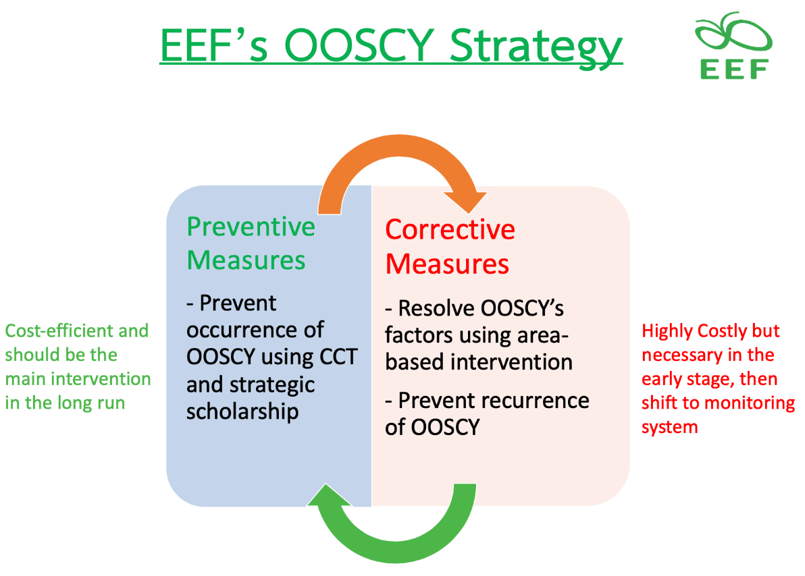
- Game Changer: 5 นวัตกรรมเปลี่ยนเกมเพื่อความเสมอภาคทางการศึกษา
จากประสบการณ์ 30 ปีที่ผ่านมาของเป้าหมายการศึกษาเพื่อปวงชน (Education for All: EFA) รวมทั้งเป้าหมายการพัฒนาแห่งสหัสวรรษ (Millennium Development Goals: MDGs) พบว่าความเสมอภาคทางการศึกษามีความก้าวหน้าอย่างต่อเนื่องมาตลอด 3 ทศวรรษที่ผ่านมา แต่ในช่วงทศวรรษสุดท้ายหลายประเทศทั่วโลก รวมถึงประเทศไทยกำลังเผชิญปัญหา “กิโลเมตรสุดท้าย” (Last-mile Problem) ซึ่งต้องการวิธีที่แตกต่างในการแก้ไขปัญหาความเหลื่อมล้ำทางการศึกษา เพื่อประสิทธิภาพและประสิทธิผลของมาตรการ การประชุมวิชาการนานาชาติเพื่อความเสมอภาคทางการศึกษา: ปวงชนเพื่อการศึกษา (All for Education Conference) เมื่อวันที่ 10 – 11 กรกฎาคม 2563 การประชุมดังกล่าวเป็นโอกาสสำคัญที่องค์กรจากภาครัฐ ภาคเอกชน ภาคประชาสังคม รวมถึงประชาชนทั่วไปได้ร่วมเรียนรู้และแลกเปลี่ยนข้อมูล นวัตกรรม ความก้าวหน้าในการสร้างความเสมอภาคทางการศึกษาให้เกิดขึ้นจริงทั่วโลก โดยในการประชุมมีข้อค้นพบว่าการลดความเหลื่อมล้ำทางการศึกษาในช่วง 10 ปีสุดท้ายเพื่อบรรลุเป้าหมาย SDG 4 จำเป็นต้องเปลี่ยนแนวทางในการทำงาน จากเดิมซึ่งเป็นการให้คนเข้าถึงการศึกษา (Education for All) เป็น การจัดการศึกษาและการเรียนรู้ที่เข้าถึงผู้เรียนผ่านเทคโนโลยี เครื่องมือ สื่อการเรียนรู้ต่างๆ เพื่อให้ผู้เรียนเข้าถึงการศึกษาได้ทุกที่ ทุกเวลา ในรูปแบบที่เหมาะสมกับการเรียนรู้และข้อจำกัดหรือความจำเป็นเฉพาะบุคคล และจำเป็นต้องมีการเชื่อมร้อยเครือข่ายหน่วยงาน องค์กร ทั้งภาครัฐภาคเอกชน ภาคประชาสังคม ประชาชนทั่วไปทั้งในระดับพื้นที่ ระดับชาติ และระดับนานาชาติ (All for Education) โดยมี 5 นวัตกรรมเปลี่ยนเกมเพื่อความเสมอภาคทางการศึกษาที่สำคัญ
(Luz, 2020) ต่อการบรรลุเป้าหมายการพัฒนาที่ยั่งยืนด้านการศึกษาในอีก 10 ปีสุดท้ายตามเป้าหมายในปี 2030 ดังนี้
- การจัดการศึกษาตามบริบทของพื้นที่ (Area based Education: ABE) เกิดจากแนวคิดในการกระจายอำนาจในการบริหารราชการเพื่อพัฒนาประสิทธิภาพในการทำงาน (Decentralization) เพื่อประสิทธิภาพในการบริหารจัดการทรัพยากรได้ตรงตามความจำเป็น บริบท และแนวทางการจัดการศึกษาและการเรียนรู้ที่เหมาะกับเด็กและเยาวชนในพื้นที่ (ประสาร
ไตรรัตน์วรกุล, 2563)
ในระดับนานาชาติ UNESCO ได้สร้างเครือข่ายเมืองแห่งการเรียนรู้ของ UNESCO ซึ่งเป็นแนวทางในการบริหารจัดการทรัพยากรเพื่อทำให้เกิดการเรียนรู้แบบองค์รวม ให้ความสำคัญกับการเรียนรู้ในครอบครัวและชุมชนโดยมีครอบครัวและชุมชนเป็นศูนย์กลาง สนับสนุนให้เกิดการใช้เทคโนโลยีสมัยใหม่เพื่อการเรียนรู้ ควบคู่ไปกับการักษาอัตลักษณ์และวัฒนธรรมของท้องถิ่น แนวคิดดังกล่าวส่งเสริมการบรรลุเป้าหมายการพัฒนาที่ยั่งยืน เป้าหมายที่ 4 ซึ่งเน้นการจัดการศึกษาอย่างครอบคลุม เท่าเทียม และมีคุณภาพ รวมทั้งส่งเสริมโอกาสในการเรียนรู้ตลอดชีวิตสาหรับทุกคน (Lifelong Learning: LLL) และเป้าหมายที่ 11 ซึ่งมุ่งพัฒนาเมืองและถิ่นฐานให้มนุษย์ได้อยู่ร่วมกันอย่างปลอดภัย และมีการช่วยเหลือเกื้อหนุนซึ่งกันและกันสู่ความยั่งยืน โดยในปี 2563 มี 174 เมืองจาก 55 ประเทศเข้าร่วมเป็นเครือข่ายเมืองแห่งการเรียนรู้ ทั้งนี้ มีตัวอย่างเมืองแห่งการเรียนรู้ที่น่าสนใจและมีแนวทางการพัฒนาเมืองซึ่งสามารถนำมาปรับใช้กับประเทศไทยได้ในหลายมิติ
เมืองเอสปู ประเทศฟินแลนด์ เป็นเมืองแห่งการเรียนรู้ตั้งแต่ พ.ศ. 2558 แนวทางการพัฒนาเมืองของเอสปูเน้นให้ทุกคนมีสิทธิในการเข้าถึงการศึกษาที่ไม่มีค่าใช้จ่าย มีพื้นที่สาธารณะเพื่อรองรับการเรียนรู้ของทุกคน เช่น ห้องสมุดสาธารณะ และเน้นการสร้างเครือข่ายความร่วมมือที่เข้มแข็งจากทุกภาคส่วนในสังคมร่วมมือกันเพื่อสร้างเมืองที่เหมาะสมกับการเรียนรู้และการพัฒนานวัตกรรม เน้นการพัฒนาโทรคมนาคมและสนับสนุนเครื่องมือที่มีประโยชน์ต่อการเรียน อาทิ อินเทอร์เน็ต คอมพิวเตอร์ ซึ่งถือว่าเป็นเครื่องมือที่สนับสนุนการศึกษาและทำให้เด็กเกิดกระบวนการเรียนรู้อย่างมีส่วนร่วมและเสริมสร้างการพัฒนาการตามช่วงวัย อีกทั้งยังมีการพัฒนารูปแบบการศึกษาที่มีความยืดหยุ่นในกรณีที่เด็กไม่สามารถมาเรียนที่โรงเรียนได้ เช่น เด็กระดับมัธยมศึกษาตอนปลายสามารถเรียนร่วมกับเด็กระดับมหาวิทยาลัย ซึ่งเป็นการช่วยลดค่าใช้จ่ายในการเรียน พร้อมทั้งมีความพร้อมของอุปกรณ์ในการเรียนการสอน รวมถึงเน้นการพัฒนาการศึกษาและหลักสูตรที่ครอบคลุมทุกชนชาติเนื่องจากมีความหลากหลายทางชนชาติกว่า 150 ชนชาติ จึงเป็นสิ่งสำคัญที่ต้องจัดการหลักสูตรที่ทำให้ทุกคนสามารถเรียนรู้ได้อย่างเท่าเทียม
เทศบาลนครเชียงราย ได้รับคัดเลือกเป็น “เมืองแห่งการเรียนรู้ (Learning City)” แห่งแรกของประเทศไทยเมื่อ พ.ศ. 2562 มีเป้าหมายในการทำงานเพื่อสร้างให้เชียงรายเป็นนครแห่งการเรียนรู้อย่างยั่งยืน โดยมีการขับเคลื่อน 3 องคาพยพสำคัญ คือ 1) วิสัยทัศน์ของผู้บริหารในการสร้างโอกาสทางการศึกษาสำหรับประชาชนอย่างเสมอภาค และสนับสนุนเด็กและเยาวชนที่ยากจนและด้อยโอกาสให้เข้าถึงโอกาสทางการศึกษาอย่างยั่งยืน 2) การพัฒนาคุณภาพในการจัดการศึกษาโดยบูรณาการการทำงานกับหน่วยงานทุกส่วนที่เกี่ยวข้อง ได้แก่ สถาบันการศึกษาในและนอกพื้นที่ เครือข่ายทางวิชาการกับสถานศึกษาทั้งในและต่างประเทศ ตลอดจนองค์กรปกครองส่วนท้องถิ่นใกล้เคียง และให้ผู้ที่เกี่ยวข้องมีความเป็นเจ้าของในการพัฒนาคุณภาพการศึกษา โดยการให้อิสระโรงเรียนในการออกแบบหลักสูตรและการพัฒนาคุณภาพนักเรียนตามบริบทของพื้นที่ โดยมีครูและผู้สนับสนุนการเรียนรู้ประจำห้องเรียน (Learning Support Assistant) ทำหน้าที่ดูแลให้คำแนะนำในการเรียนารสอนและการประสานงานผู้ปกครอ3) สร้างการเรียนรู้จากวัฒนธรรมท้องถิ่น สิ่งแวดล้อมและชุมชน ตลอดจนขยายการเรียนรู้ไปยังกลุ่มเป้าหมายอื่นๆ นอกจากเด็กและเยาวชน เช่น กลุ่มผู้สูงอายุ กลุ่มชาติพันธุ์ กลุ่มแรงงานข้ามชาติ
- นวัตกรรมการเงินการคลังเพื่อสร้างความเสมอภาคทางการศึกษา
นวัตกรรมการเงินการคลัง หมายถึง การลงทุนหรือการดำเนินการด้านการเงินการคลังที่ไม่ใช่กระแสหลักซึ่งมีศักยภาพที่จะทำให้เกิดผลกระทบเชิงบวกต่อเศรษฐกิจสังคมและสิ่งแวดล้อม (Akhtar, 2017) แนวคิดดังกล่าวเกิดขึ้นจากการที่การใช้รูปแบบนวัตกรรมการเงินกลารคลังรูปแบบเดิมหรือการดำเนินการตามการบริหารการเงินและการคลังกระแสหลักใช้งบประมาณในการแก้ปัญหาจำนวนมาก จากข้อมูลของ ESCAP คาดการณ์ว่าในการบรรลุเป้าหมายการพัฒนาที่ยั่งยืน ทั่วโลกจะต้องใช้งบประมาณถึง 2.5 ล้านล้านบาท (United Nation, Economic and Social Commission for Asia and the Pacific, 2015) ดังนั้นจึงจำเป็นต้องมีทดลอง หรือค้นหาวิธีการลงทุนที่ได้ประสิทธิผลดีขึ้น
โดยมีตัวอย่างของนวัตกรรมทางการเงิน เช่น การใช้พันธบัตรเพื่อสังคม (Social Impact Bond: SIB) โดยกรอบแนวคิดของ SIB คือ การออกพันธบัตรสัญญาแก่ภาคเอกชนเพื่ออนุญาตให้ภาคเอกชนเข้ามาลงทุนหรือดำเนินการเพื่อปัญหาทางสัมคมหรือจัดทำแผนและแนวทางในการป้องกันปัญหาสังคมในประเด็นเฉพาะตามแต่ที่ภาครัฐและภาคเอกชนตกลงกัน โดยรัฐจะจ่ายค่าตอบแทนให้ภาคเอกชนเมื่อโครงการดังกล่าวเกิดประสิทธิผลอย่างเป็นรูปธรรมต่อสังคม ซึ่งการดำเนินการดังกล่าวช่วยลดความเสี่ยงด้านการลงทุนของภาครัฐ ในขณะเดียวกัน ภาคเอกชนจะได้ผลตอบแทนจำนวนมากหากดำเนินการสำเร็จ (อานันท์ เกียรติสารพิภพ, 2560)
พันธบัตรเพื่อสังคมด้านการศึกษา, ประเทศเกาหลีใต้ ตัวอย่างของการใช้ SIB ที่ประสบความสำเร็จ คือ ประเทศเกาหลีใต้มีการจัดทำโครงการพันธบัตรเพื่อสังคมด้านการศึกษา โดยให้ Pan Impact Korea ซึ่งเป็นภาคเอกชนเข้ามาดำเนินโครงการเพื่อพัฒนาระดับสติปัญญาของเด็กที่มาทักษะทางเชาวน์ปัญญาอยู่ในช่วงคาบเส้น (ระดับ IQ ระหว่าง 71-84) ที่อาศัยอยู่ในพื้นที่กรุงโซลให้มีพัฒนาการอยู่ในระดับปกติ (IQ 100) โดยมีระยะเวลาการดำเนินโครงการ 3 ปี และช่วงเวลาการประเมินผลอีก 6 เดือน โดย Pan Impact Korea ต้องพัฒนาทักษะของเด็กทั้งด้านความฉลาดทางปัญญา และทักษะทางสังคม โครงการดังกล่าวใช้งบประมาณทั้งสิ้น 10.7 พันล้านวอน (ประมาณ 280 ล้านบาท) ผ่านการทำจิตบำบัด การพัฒนาการเรียนร็ อารมณ์ และสังคม ซึ่งหลังจากโครงการเสร็จมีเด็ก 52.7% มีระดับเชาว์ปัญญาผ่านเกณฑ์ ทำให้โครงการได้รับรางวัลและผลกำไรจากโครงการ
โครงการจัดสรรเงินอุดหนุนนักเรียนยากจนพิเศษแบบมีเงื่อนไข, ประเทศไทย โครงการจัดสรรเงินอุดหนุนนักเรียนยากจนพิเศษแบบมีเงื่อนไข โดยที่มาของโครงการเกิดจากการ 10 ปีที่ผ่านมา งบประมาณด้านการศึกษาของประเทศไทยเพิ่มสูงขึ้นเกือบ 200% แต่งบประมาณดังกล่าวกลับได้รับการจัดสรรเพื่อสนับสนุนเด็กและเยาวชนที่ยากจนและด้อยโอกาสเพียง 0.5 % นอกจากนี้ แนวทางการจัดสรรงบประมาณของภาครัฐยังใช้ระบบการสนับสนุนเงินเป็นรายหัวเท่ากันทุกคน แต่ในความจริงมีเด็กและเยาวชนกว่า 1.8 ล้านคนหรือคิดเป็น 25% ของจำนวนเด็กและเยาวชนในช่วงอายุเดียวกันมีฐานะยากจน ที่มีความลำบากมากกว่าและจำเป็นต้องได้รับการสนับสนุนมากกว่าเพื่อให้สามารถคงอยู่ในระบบการศึกษาต่อไปได้ ซึ่งหากไม่มีความช่วยเหลือใดๆ จะมีเด้กและเยาวชนในประเทศไทยประมาณ 670,000 คน ไม่อยู่ในระบบการศึกษา
การให้เงินอุดหนุนอย่างมีเงื่อนไขเป็นแนวทางที่ใช้ในหลายประเทศเพื่อช่วยเหลือเด็กที่ยากจนและด้วยโอกาสให้ได้รับโอกาสทางการศึกษาอย่างเสมอภาค โดยมีขั้นตอน 4 ส่วน คือ 1) การพัฒนาเครื่องมือในการเก็บข้อมูล หรืออพริเคชั่นที่ใช้เก็บข้อมูล 2) การพัฒนาเกณฑ์การคัดกรองที่มีมาตรฐานเชื่อถือได้ 3) การพัฒนาผู้เก็บข้อมูลโดยการอบรมครู 4) การตรวจสอบและรับรองข้อมูลโดยครูผู้เก็บข้อมูล ผู้นำชุมชน และคณะกรรมการโรงเรียน ทั้งนี้ ในส่วนของการพัฒนาเกณฑ์การคัดกรองเด็กและเยาวชนที่ต้องการความช่วยเหลือใช้การเก็บข้อมูลโดยครูประจำชั้นลงเยี่ยมบ้านเด็ก ถ่ายรูป และเก็บข้อมูลสถานะของครัวเรือน 8 ด้าน รายละเอียดดังแสดงในภาพที่ 5 จากนั้นระบบจะทำการคำนวณคะแนนความยากจน เด็กและเยาวชนที่มีค่ายากจนสูงที่สุดจะได้รับการสนับสนุนเงินอุดหนุนอย่างมีเงื่อนไข (Conditional Cash Transfer: CCT)
ภาพที่ 5 การคัดกรองความยากจนทางอ้อม (Proxy Means Test)

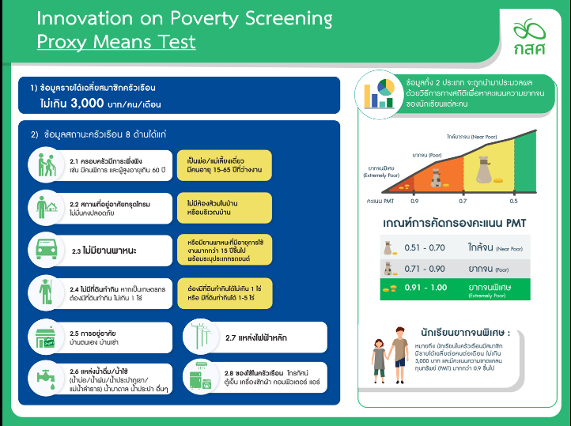

ในปัจจุบัน ด้วยเกณฑ์คัดกรองดังกล่าว มีนักเรียนกว่า 7 แสนคนได้รับการจัดสรรเงินอุดหนุนนักเรียนยากจนพิเศษแบบมีเงื่อนไข นอกจากนี้เก๊ฑ์ดังกล่าวยังเป็นเครื่องมือให้หน่วยงานที่ทำหน้าที่สนับสนุนด้านการศึกษาโดยตรงใช้คัดกรองเพื่อให้ความช่วยเหลือเด้กและเยาวชนที่ยากจน
และด้อยโอกาสอีกกว่า 1 ล้านคน
- การใช้ข้อมูลและระบบเทคโนโลยีสารสนเทศ
การมีข้อมูลและระบบเทคโนโลยีสารสนเทศที่มีประสิทธิภาพเป็นเครื่องมือสำคัญในการวางแผนตลอดจนการออกมาตรการหรือนโยบายในระดับองค์กร เมืองหรือแม้แต่นโยบายระดับประเทศ โดยเทศบาลนครภูเก็ตเป็นตัวอย่างองค์กรปกครองส่วนท้องถิ่นที่นำระบบข้อมูลสารสนเทศมาใช้ในการจัดการศึกษา เนื่องจากเทศบาลนครภูเก็ตเป็นพื้นที่ซึ่งมีปัญหาเด็กหลุดออกจากระบบการศึกษาสูง ในขณะที่ครูและหน่วยงานที่เกี่ยวข้องขาดครื่องมือในการแจ้งเตือนการหลุดออกจากระบบ และขาดข้อมูลสาเหตุของการหลุดออกจากระบบทำให้การป้องกันและแก้ไขปัญหาทำได้ยาก
เทศบาลนครภูเก็ตร่วมกับกองทุนเพื่อความเสมอภาคทางการศึกษา (กสศ.) และมหาวิทยาลัยนเรศวรจัดทำ “พิมพ์เขียวการศึกษา” โดยพัฒนาระบบฐานข้อมูลสารสนเทศ (Q-info) ใช้เก็บข้อมูลเพื่อติดตามนักเรียนเป็นรายบุคคลในโรงเรียนสังกัดเทศบาลรวม 7 แห่ง เพื่อประเมินความเสี่ยงในการออกจากโรงเรียนกลางคัน ซึ่งระบบดังกล่าวพัฒนามาจากสิ่งที่ครูต้องทำ เช่น การกรอกเอกสารการมาเรียนของนักเรียน เอกสารผลการเรียนและข้อมูลอื่นๆ เมื่อมีระบบ Q-info ระบบสามารถเชื่อมข้อมูลต่างๆ ได้ลดภาระในการจัดการงานเอกสารและระบบรายงานข้อมูลของครูและผู้บริหารสถานศึกษา นอกจากนี้ ระบบยังสามารถแจ้งเตือนครูในกรณีที่เด็กขาดเรียนหลายวันติดต่อกัน ทำให้ครูทราบและติดตามเด็กได้อย่างทันท่วงทีก่อนที่เด็กจะหลุดออกจากระบบ เช่น ออกเยี่ยมบ้าน หารือกับผู้ปกครอง ฯลฯ สุดท้าย ข้อมูลจาก Q-info สามารถวางแผนพัฒนานักเรียนตามศักยภาพ ความสนใจ และความถนัดของนักเรียนแต่ละคน
ผลการดำเนินงานดังกล่าว ทำให้อัตราการขาดเรียนลดลงถึงร้อยละ 30 ผลสัมฤทธิ์ทางการศึกษาดีขึ้นกว่าร้อยละ 50 และสามารถลดค่าใช้จ่ายด้านเอกสารได้เกือบแสนบาทต่อปีต่อโรงเรียน เทศบาลนครภูเก็ตจึงนำข้อมูลของทุกโรงเรียนในสังกัดมาใช้ในการทำงานร่วมกับทุกภาคส่วน เพื่อวางแผนและกำหนดทิศทาง/เป้าหมายการจัดการศึกษาของจังหวัดภูเก็ตในรูปของ “พิมพ์เขียวการศึกษาเทศบาลนครภูเก็ต 2020 (Phuket Education Blueprint for 2020)” นับเป็นกลไกการบูรณาการทางการศึกษาระดับท้องถิ่นที่เป็นรูปธรรมชัดเจน นอกจากนี้ ในช่วงเกิดสถานการณ์แพร่ระบาดของไวรัส COVID-19 ซึ่งจังหวัดภูเก็ตได้รับผลกระทบทางเศรษฐกิจและสังคมเป็นอย่างมาก เทศบาลนครภูเก็ตได้ทำงานร่วมกับกองการแพทย์ กรรมการชุมชน อาสาสมัครสาธารณสุขและจิตอาสาได้ลงพื้นที่ ตรวจสอบติดตามและให้ความช่วยเหลือเด็กและเยาวชนกลุ่มเสี่ยงในพื้นที่
ได้อย่างทันท่วงที เนื่องจากมีข้อมูลที่อยู่ของนักเรียนที่เป็นปัจจุบัน
- การสร้างความร่วมมือระหว่างภาครัฐ ภาคเอกชน และภาคประชาสังคม
ในช่วง 10 ปีสุดท้ายเพื่อบรรลุเป้าหมายการศึกษาที่เท่าเทียม (SDG 4) ตามแนวทางปวงชนเพื่อการศึกษา (All for Education) ทุกภาคส่วนในสังคม หน่วยงาน องค์กรทุกระดับ โดยเฉพาะภาคเอกชนและภาคประชาสังคมมีบทบาทสำคัญอย่างยิ่งยวดในการสร้างความเสมอภาคทางการศึกษา
ในระดับนานาชาติมีตัวอย่างความร่วมมือระหว่างภาครัฐ ภาคเอกชน และภาคประชาสัมคมอยู่หลายตัวอย่าง หนึ่งในนั้นคือโครงการ Learning Passport ซึ่งเป็นความร่วมมือขององค์การยูนิเซฟและบริษัทไมโครซอฟ มหาวิทยาลัยเคมบริดจ์และองค์กรภาคประชาสังคมต่างๆ ในการพัฒนารูปแบบการศึกษาขั้นพื้นฐานผ่านระบบอิเล็กทรอนิกส์ทั้งแบบออนไลน์และออฟไลน์ที่เหมาะสมกับเงื่อนไขและความต้องการเฉพาะสำหรับเด็กนอกระบบการศึกษา หรือเด็กที่มีความต้องการพิเศษเพื่อให้มั่นใจได้ว่าเด็กเหล่านี้จะได้รับโอกาสทางการศึกษาที่มีคุณภาพอย่างเสมอภาค โดยกลุ่มเป้าหมายของโครงการคือเด็กที่อยู่ในพื้นที่ธุรกันดาลซึ่งไม่มีสัญญาณอินเตอร์เน็ตและเข้าถึงการศึกษาในรูปแบบปกติได้ยาก
แนวทางการจัดหลักสูตรจะอ้างอิงจากหลักสูตรกลางของประเทศที่เด็กอาศัยอยู่รวมกับการเรียนรู้ที่จำเป็นตามบริบทของพื้นที่ โดยหน่วยงานเจ้าของโครงการรับผิดชอบดูแลการจัดทำ Learning Passport ในส่วนที่เป็นความเชี่ยวชาญเฉพาะของตน ได้แก่ การจัดเนื้อหาและบทเรียนได้รับการพัฒนาโดยมหาวิทยาลัยเคมบริดจ์ การจัดการด้านเทคโนโลยีรับผิดชอบโดยบริษัทไมโครซอฟ ในขณะที่องค์การยูนิเซฟมีส่วนช่วยในเรื่องอุปกรณ์และการสร้างบรรยากาศให้เหมาะสมกับการเรียนรู้ นอกจากนี้ เมื่อมีการระบาดของโรคติดเชื้อไวรัสโคโรนาสายพันธุ์ใหม่ 2019 (COVID-19) ภาคีผู้จัดทำ Learning Passport ยังร่วมกันใช้ความเชี่ยวชาญเฉพาะด้านของหน่วยงานตนในการพัฒนาเพื่อสร้างความมั่นใจว่าเด็กจะยังเข้าถึงการศึกษาได้ รวมถึงเป็นช่องทางในการให้ข้อมูลเกี่ยวกับ COVID-19
- การวิจัยและการประเมินผลเพื่อการพัฒนา (Research and Developmental Evaluation)
การวิจัยเพื่อสร้างองค์ความรู้เชิงระบบและการจัดทำข้อเสนอเชิงนโยบายบนหลักฐานเชิงประจักษ์ (Evidence-based Policy Recommendation) และการประเมินเพื่อการพัฒนาถือเป็นมาตรการสำคัญในการปฏิรูปแนวทางการแก้ไขปัญหาความเหลื่อมล้ำทางการศึกษาอย่างยั่งยืน หลายโอกาสที่มาตรการลดความเหลื่อมล้ำทางการศึกษาถูกออกแบบและนำไปสู่การปฏิบัติโดยขาดหลักฐานทางวิชาการสนับสนุนที่เพียงพอ และขาดความเข้าใจเชิงระบบที่ส่งผลต่อประสิทธิภาพและประสิทธิผลของนโยบาย รวมทั้งขาดกระบวนการประเมินผลเชิงพัฒนาที่ช่วยให้ผู้กำหนดนโยยายและภาคส่วนที่เกี่ยวข้องได้รับข้อมูลย้อนกลับจากการดำเนินการสู่กันเรียนรู้ปรับปรุงและสร้างสรรค์นวัตกรรมการทำงานในรูปแบบใหม่ในอนาคต ทำให้งบประมาณด้านการศึกษาจำนวนมากถูกใช้ไปกับมาตรการที่ลงทุนมาแต่อาจจะได้ผลน้อยกว่าที่ควรจะเป็น
นี่จึงเป็นหนึ่งในสาเหตุสำคัญที่รางวัลโนเบลสาขาเศรษฐศาสตร์ประจำปี 2562 ถูกมอบให้คณะนักเศรษฐศาสตร์แห่งมหาวิทยาลัย MIT และ Harvard ที่ริเริ่มพัฒนากระบวนการวิจัยเชิงทดลอง (Experimental Approach) เพื่อค้นหามาตรการและนโยบายแก้ไขปัญหาความเหลื่อมล้ำและความยากจนที่มีประสิทธิภาพและประสิทธิผลสูงสุด
- Way Forward 2030: สู่ระบบการศึกษา Post-COVID-19
ด้วยข้อเท็จจริงที่หลายฝ่ายประเมินว่าสถานการณ์ COVID-19 นี้จะอยู่กับระบบการศึกษาทั่วโลกไปอีก 1-2 ปีเป็นอย่างน้อย และความเสี่ยงในการเกิดโรคระบาดในลักษณะเดียวกันนี้อาจะมีแนวโน้มมากขึ้นในอนาคต ดังนั้นการแก้ปัญหาด้วยการเยียวยา (Resolved)
ด้วยงบประมาณฉุกเฉิน หรือการระดมเงินบริจาค แม้จะเป็นเรื่อง จำเป็น ในช่วงแรกของสถานการณ์ แต่มาตรการเหล่านี้ย่อม ไม่เพียงพอ ที่จะพาประเทศชาติผ่านพ้นวิกฤตไปได้อย่างยั่งยืน ระบบการศึกษา และสังคมจึงควรให้ความสำคัญกับการคิดค้น (Re-imagine) ระบบการคุ้มครองทางสังคม (Social Protection) กันใหม่อย่างเป็นระบบ และใช้โอกาสนี้ในการลงทุน ปฏิรูป (Reform) อย่างเป็นรูปธรรมเพื่อให้สังคมไทยมีความพร้อมในการสู้กับวิกฤตได้ทั้งในวันนี้ และวันหน้าอย่างยั่งยืน จากประสบการณ์การทำงาน 2 ปี และข้อมูลเชิงลึกจากระบบ iSEE ของ กสศ.
จึงนำมาสู่ข้อเสนอในการสร้าง ระบบการคุ้มครองทางสังคมในระบบการศึกษา (Social Protection in Education System) ใน 5 มิติดังนี้
- ความมั่นคงทางอาหาร (Food Security) ให้แก่เด็กเยาวชนทุกคนในระบบการศึกษา
ขั้นพื้นฐานอย่างเสมอภาค ปัจจุบันเราสนับสนุนอาหารกลางวันเพียง 200 วันต่อปีให้แก่
เด็กอนุบาล - ป.6 เท่านั้น ยังมีเด็ก ม.ต้น-ม.ปลายอีกหลายล้านคนที่ยังไม่มีอาหารกลางวันทานที่โรงเรียน และยังมีอีก 165 วันที่เด็กเยาวชนด้อยโอกาสหลายล้านคนยังไม่มีความมั่นคงทางอาหารในชีวิตของตนและครอบครัว เรื่องนี้ท่านอาจารย์สง่า ดามาพงษ์ เป็นผู้เชี่ยวชาญระดับชาติ น่าจะช่วยให้ข้อเสนอแนะแก่พวกเราในรายละเอียดให้ขับเคลื่อนงานกันต่อได้อีกมาก
- ความมั่นคงของสถาบันครอบครัว (Family Security) ปัจจุบันครอบครัวที่มีรายได้น้อยมากกว่าร้อยละ 40 เป็นครอบครัวแหว่งกลาง พ่อแม่แยกทางกัน ทำให้เด็กเยาวชนราว 1 ล้านคนกำลังเติบโตขึ้นมาโดยขาดความมั่นคงในสถาบันครอบครัว
- ความพร้อมและความปลอดภัยในการเดินทางไปโรงเรียนของนักเรียน (Travel Security) ปัจจุบันเด็กเยาวชนเกือบ 2 ล้านคนไม่มีค่าใช้จ่าย และพาหนะที่ปลอดภัยในการเดินทางไปโรงเรียน ทำให้มีเด็กเยาวชนหลุดออกจากระบบการศึกษา และประสบอุบัติเหตุระหว่างการเดินทางไปโรงเรียนดังที่เห็นตามหน้าหนังสือพิมพ์อยู่เป็นระยะๆ
- ความพร้อมและความปลอดภัยของสถานศึกษาและครู (School Security) ในการจัดการศึกษาทั้งในเชิงกายภาพ และความพร้อมของผู้บริหารและครูในการจัดการศึกษาตามมาตรฐานของหน่วยงานที่เกี่ยวข้อง และรวมไปถึงการจัดการศึกษาแก่ผู้พิการด้อยโอกาสประเภทต่างๆ การป้องกันความรุนแรงในโรงเรียน รวมทั้งการจัดการศึกษาภายใต้สถานการณ์อย่าง COVID-19
- ความพร้อมของชุมชนท้องถิ่น (Community Security) บทเรียนสำคัญจากสถานการณ์ COVID-19 ทำให้พวกเรายิ่งเห็นความสำคัญ ภูมิปัญญาของชาวแอฟริกาที่ว่า It takes
a village to raise a child ความเข้มแข็งและความร่วมมือร่วมใจของชุมชนท้องถิ่น ถือเป็นหัวใจสำคัญในการสนับสนุนสถาบันครอบครัว และสถานศึกษาในการส่งเสริมความมั่นคงทางสังคมในระบบการศึกษาทุกด้าน “ตู้ปันสุข” เป็นหนึ่งในตัวอย่างที่เป็นรูปธรรมที่ชัดเจน ทุกคนในชุมชนและสังคมล้วนมีส่วนสำคัญในการบรรลุเป้าหมายความเสมอภาคทางการศึกษา ขาดใครไปไม่ได้แม้แต่คนเดียว (All means All)
ระบบการคุ้มครองทางสังคมในระบบการศึกษาทั้ง 5 มิตินี้ หากเกิดขึ้นได้จริง ย่อมจะเป็นเสาหลักที่สำคัญของระบบการศึกษาในการส่งเสริมความเสมอภาคทางการศึกษา และคุณภาพการเรียนรู้ของกลุ่มเป้าหมายทั้งในและนอกระบบการศึกษา ทั้งในวัยเรียนและในวัยแรงงาน ระบบการศึกษาหลังยุค COVID-19 นี้ย่อมไม่สามารถตั้งรับ หรือ รอให้เด็กเยาวชนเดินทางมาหาการศึกษาทั้งที่โรงเรียน แต่ระบบการศึกษาในยุค Post-COVID-19 ต้องเป็นระบบการศึกษาที่การเรียนรู้สามารถเกิดขึ้นได้ทุกที่ ทุกเวลา (Anywhere at Anytime) ด้วยเทคโนโลยีสารสนเทศที่ทันสมัย ภายใต้การสนับสนุนวัสดุอุปกรณ์และสัญญาณให้แก้ผู้ด้อยโอกาสอย่างเป็นธรรมและทั่วถึง
เมื่อประชาชนกลุ่มเป้าหมายหลาย 10 ล้านคนและครัวเรือนเหล่านี้ได้รับความคุ้มครองทางสังคมแล้ว ความจำเป็นในการพึ่งพามาตรการกู้วิกฤตในภาวะฉุกเฉินอย่างที่ผ่านมาก็จะลดลง ระยะเวลาที่ใช้ในการกลับสู่ภาวะปกติ (Return) ก็จะลดลง เพราะสังคมไทยจะมี ภูมิคุ้มกัน (Resilient) เพื่อสู้วิกฤตทั้งในรอบนี้ และรอบหน้าได้อย่างมั่นคงและยั่งยืนสืบไป

เอกสารอ้างอิง

คณะกรรมการอิสระเพื่อการปฏิรูปการศึกษา. (2560, พฤศจิกายน). คำชี้แจงเพื่อจัดตั้งกองทุนเพื่อความเสมอภาคทางการศึกษา. กรุงเทพฯ: คณะกรรมการอิสระเพื่อการปฏิรูปการศึกษา.
ประสาร ไตรรัตน์วรกุล. (2563). ปาฐกถาพิเศษ เรื่อง ท้องถิ่นเป็นรากฐานของการสร้างความเสมอภาคทางการศึกษา ใน เวทีนวัตกรรมท้องถิ่นร่วมสร้างความเสมอภาคทางการศึกษา (Equity Forum 2020) เมื่อวันที่ 8 มิถุนายน 2563. กรุงเทพฯ: กองทุนเพื่อความเสมอภาคทางการศึกษาและสถาบันพระปกเกล้า.
เป้าหมายการพัฒนาอย่างยั่งยืนของประเทศไทย. (2558). 4. การศึกษาที่เท่าเทียม รับรองการศึกษาที่เท่าเทียมและทั่วถึง ส่งเสริมการเรียนรู้ตลอดชีวิตแก่ทุกคน. สืบค้นจาก https://www.un.or.th/globalgoals/th/global-goals/quality-education/
สรุปผลการประชุมคณะผู้บริหารระดับสูงดานการศึกษาเพื่อปวงชนขององคการยูเนสโก (High Level Group Meeting on Education for All). ณ กรุงออสโล ประเทศนอรเวย วันที่ 16-18 ธันวาคม 2551 สืบค้นจาก https://www.bic.moe.go.th/images/stories/
movement/2009/EFA-Oslo09.pdf
อานันท์ เกียรติสารพิภพ. (2560, พฤศจิกายน). Social lmpact Bond กับการพัฒนา SMEs. ใน บทความวิชการ Hot Issue. สืบค้นจาก https://library2.parliament.go.th/
ebook/content-issue/2560/hi2560-083.pdf
Akhtar, S., et al. (2017). Chapter 1 SETTING THE SCENE. In Akhtar, S., et al. Innovative Financing for Development in Asia and the Pacific (pp. 1-6). Bangkok: United Nations publication.
Global Partnership for Education. (2014). 250 Million Reasons to Invest in Education : The Case for Investment. Washington D.C. : Global Partnership for Education.
Luz, Juan Miguel. (2020, July). Equitable Education: 30 Years from Education for All to All for Education 2030. Bangkok: Equitable Education Fund.
UNESCO. (n.d.). Leading SDG 4 - Education 2030. https://en.unesco.org/themes/
education2030-sdg4
. (2005). The Economic cost of out-of-school children in Southeast Asia. Bangkok: UNESCO Bangkok Office.
. (2010). Education Counts: Toward the Millennium Development Goals. France: UNESCO.
UNESCO Institute of Statistics. (2020). Glossary: Out-of-school children. Retrieved from http://uis.unesco.org/en/glossary-term/out-school-children
United Nations, Economic and Social Commission for Asia and the Pacific (ESCAP). (2015). Financing for Transformation: From Agenda to Action on Sustainable Development in Asia and the Pacific. ST/ESCAP/ 2716. Available from http://www.unescap.org/sites/default/files/Financing-for-Transformation-Final.pdf

เมืองแห่งการเรียนรู้ (Learning City) หมายถึง เมืองที่มีการใช้ทรัพยากรในทุกภาคส่วนอย่างมีประสิทธิภาพ มีการใช้นวัตกรรมและเทคโนโลยีเพื่อส่งเสริมให้ประชาชนเกิดการเรียนรู้ที่มีคุณภาพ และส่งเสริมวัฒนธรรมการเรียนรู้ตลอดช่วงชีวิต องค์การยูเนสโกได้สร้างเครือข่ายเมืองแห่งการเรียนรู้ (UNESCO Global Network of Learning Cities: GNLC) เพื่อเป็นเครือข่ายด้านนโยบายระดับนานาชาติที่มีบทบาทในการสร้างแรงบันดาลใจ สนับสนุนองค์ความรู้และกรณีศึกษา เพื่อสนับสนุนการสร้างการศึกษาอย่างเท่าเทียมและส่งเสริมการเรียนรู้ตลอดชีวิต โดยมีตัวอย่างเมืองแห่งการเรียนรู้ที่น่าสนใจ เช่น เมืองเอสปู ประเทศฟินแลนด์ (Espoo , Finland)เมืองสวอนซี สหราชอาณาจักร (Swansea , United Kingdom) เมืองนัมยังจู สาธารณรัฐเกาหลี (Namyangju , Republic of Korea) เป็นต้น

